**«Разновидности супов и супы в рационе детей».**

**Детское поликлиническое отделение № 12 СПб ГБУЗ ГП 37.**

**Какие же бывают супы?**

*Заправочный или классический суп.*

При приготовлении такого супа используют бульон, грибной отвар или воду, проваривают овощи, картофель, крупы, бобовые или макаронные изделия. К таким супам относятся щи, солянка, уха, борщ, рассольник. Такой суп хорошо усваивается, дает чувство сытости, наполняет организм энергией, поддерживает водно-солевой баланс.

*Прозрачный суп или бульон.*

Это жидкий навар из мяса (птица, говядина), рыбы или овощей. Прозрачные супы рекомендуют употреблять в период восстановления после болезни или операции. Полезным считается куриный бульон.

*Суп – пюре.*

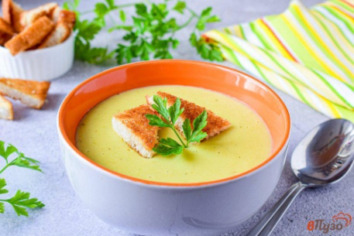Суп – пюре – это густой суп, приготовленный из протертых овощей, круп, мяса, птицы или рыбы (грибной крем-суп, сырный крем-суп, суп-пюре из брокколи).

Главное правило – овощи не разваривать сильно, тогда полезные вещества не испаряются. Рекомендуют такие супы людям с проблемами органов желудочно-кишечного тракта, а также маленьким детям из-за их легкой структуры для переваривания.

*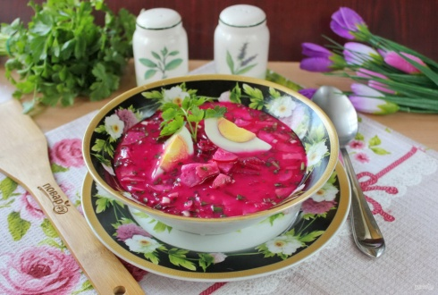Холодные супы.*

Охлажденный или холодный суп готовится из овощей с добавлением или без добавления мяса (свекольник, окрошка, гаспачо). Такой суп –хороший вариант в жаркую погоду. Рецепты таких супов не предполагают жарки овощей, что сохраняет полезные минералы и витамины в составе.

*Молочные супы.*

При приготовлении такого супа используют молоко. Он содержит в своем составе макароны или крупы (вермишелевый молочный суп). Молочный суп – это хороший источник белка, кальция и сложных углеводов.

**Калорийность супа** напрямую зависит от того, из чего он сделан. Низкокалорийные супы должны быть приготовлены из овощей, на постном бульоне, без большого количества масла.

**Питательность супа**, также как и калорийность, зависит от ингредиентов. Если планируется сытный суп на обед, то стоит использовать бобовые культуры – горох, фасоль или чечевицу. Такой суп будет содержать небольшое количество калорий, но за счет высокого содержания клетчатки и растительного белка, подарит сытость надолго.

Но если вы хотите сделать суп более калорийным – добавьте туда немного сливок или сыра, в восточные супы можно добавить крупу – булгур, перловку или кукурузную.

**Супы в рационе детей.**

Суп можно включать в рацион малыша с 12 месяцев, начиная давать по 1-2 чайных ложки, постепенно увеличивая порцию еще на 1-2 чайных ложки. Самый первый суп малыша – овощной суп из брокколи, кабачка или цветной капусты. Все ингредиенты нужно измельчать в блендере. Получается некий аналог овощного пюре. Постепенно в состав супа можно включить картофель, морковь, лук, белокочанную капусту, томаты (без кожицы), а также мясо кролика, индейки, курицы. В возрасте 2-3 года малышу можно приготовить рыбный или молочный суп, а также суп с добавлением говядины.

**Приготовление супа для ребенка имеет свои нюансы:**

1. Суп должен вариться на чистой, фильтрованной или бутилированной воде. Не используйте воду из-под крана.

2. Суп для ребенка всегда должен быть свежесваренным.

3. Всегда используйте свежие продукты, овощи тщательно мойте и удаляйте все дефекты.

4. Не используйте приправы и бульонные кубики.

5. В суп можно добавить зелень – укроп, петрушку, зеленый лук. Однако лавровый лист можно добавлять только после 3-х лет.

6. Суп нужно варить без использования зажарки – все овощи должны быть только в отварном виде.

7. Не допускайте переваривания ингредиентов.

8. Суп следует варить на медленном огне, не допуская сильного бурления, в керамической или эмалированной кастрюле с закрытой крышкой.

9. Особо тщательно проваривайте мясо и рыбу, с курицы убирайте кожу.

10. Суп из бобовых можно давать детям с 3-х лет, грибной – не раньше 7-ми лет.

11. Для рыбного супа выбирайте рыбу нежирных сортов, у которой меньше костей (минтай, хек, речной окунь, судак). Не давайте рыбный бульон детям младше 3-х лет.

***Международный день супа отмечается 5 апреля. Праздник учрежден для того, чтобы люди не забывали о важности первых блюд в рационе питания.***

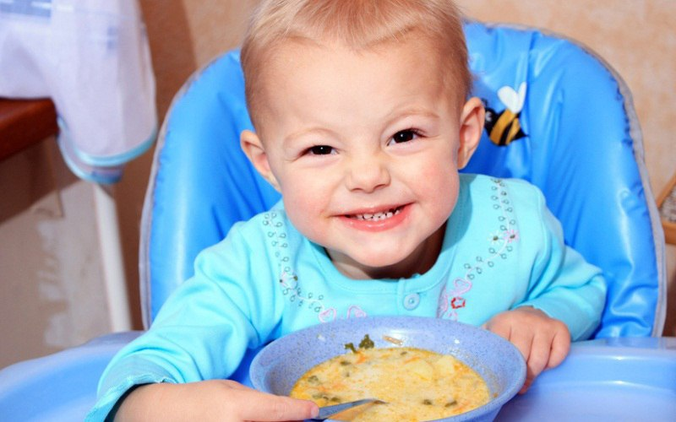***Если вы любите супы – ешьте их на здоровье!***

Врач-педиатр по профилактике

Тесленко О.Г.

2024г